**Progetto Nexapp**

*Posizione dei pin del connettore PS/2 a seconda del tipo:*

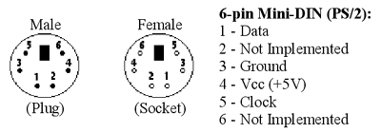

*Circuito:*

